

Release Date:

Revision: 1.0

Preliminary (Released) Information
Document Number:

Touch keypad Application Notes

触摸按键应用指南
MediaTek
Legal Disclaimer

BY OPENING OR USING THIS FILE, BUYER HEREBY UNEQUIVOCALLY ACKNOWLEDGES AND AGREES THAT THE SOFTWARE/FIRMWARE AND ITS DOCUMENTATIONS (“MEDIATEK SOFTWARE”) RECEIVED FROM MEDIATEK AND/OR ITS REPRESENTATIVES ARE PROVIDED TO BUYER ON AN “AS-IS” BASIS ONLY. MEDIATEK EXPRESSLY DISCLAIMS ANY AND ALL WARRANTIES, EXPRESS OR IMPLIED, INCLUDING BUT NOT LIMITED TO THE IMPLIED WARRANTIES OF MERCHANTABILITY, FITNESS FOR A PARTICULAR PURPOSE OR NONINFRINGEMENT. NEITHER DOES MEDIATEK PROVIDE ANY WARRANTY WHATSOEVER WITH RESPECT TO THE SOFTWARE OF ANY THIRD PARTY WHICH MAY BE USED BY, INCORPORATED IN, OR SUPPLIED WITH THE MEDIATEK SOFTWARE, AND BUYER AGREES TO LOOK ONLY TO SUCH THIRD PARTY FOR ANY WARRANTY CLAIM RELATING THERETO. MEDIATEK SHALL ALSO NOT BE RESPONSIBLE FOR ANY MEDIATEK SOFTWARE RELEASES MADE TO BUYER’S SPECIFICATION OR TO CONFORM TO A PARTICULAR STANDARD OR OPEN FORUM.

BUYER'S SOLE AND EXCLUSIVE REMEDY AND MEDIATEK'S ENTIRE AND CUMULATIVE LIABILITY WITH RESPECT TO THE MEDIATEK SOFTWARE RELEASED HEREUNDER WILL BE, AT MEDIATEK'S OPTION, TO REVISE OR REPLACE THE MEDIATEK SOFTWARE AT ISSUE, OR REFUND ANY SOFTWARE LICENSE FEES OR SERVICE CHARGE PAID BY BUYER TO MEDIATEK FOR SUCH MEDIATEK SOFTWARE AT ISSUE.

THE TRANSACTION CONTEMPLATED HEREUNDER SHALL BE CONSTRUED IN ACCORDANCE WITH THE LAWS OF THE STATE OF CALIFORNIA, USA, EXCLUDING ITS CONFLICT OF LAWS PRINCIPLES.

Revision History

Revision | Date (mm/dd/yyyy) | Author | Comments
1.0 | 25/07/2006 | Yong ding | Draft version（only for单点按键）
Table of Contents
Legal Disclaimer 2
Revision History 3
Table of Contents 4
- Quantum QT1101原理介绍 以及在MTK平台设计应用 5
1.1Quantum QT1101原理………………………………………………………………………………………………….5
1.2 原理图设计注意事项…………………………………………………………………………………………………….7
1.3 PCB Layout注意事项………………………………………………………………………………………………….10
- ATLAB ATA2501原理介绍以及在MTK平台设计应用 14
2.1 ATA2501原理………………………………………………………………………………………………….………14
2.2 原理图设计注意事项……………………………………………………………………………………...……………15
2.3 PCB Layout注意事项………………………………………………………………………………………….………20

Quantum QT1101原理介绍以及在MTK平台设计应用
1.1 Quantum QT1101原理和特点介绍
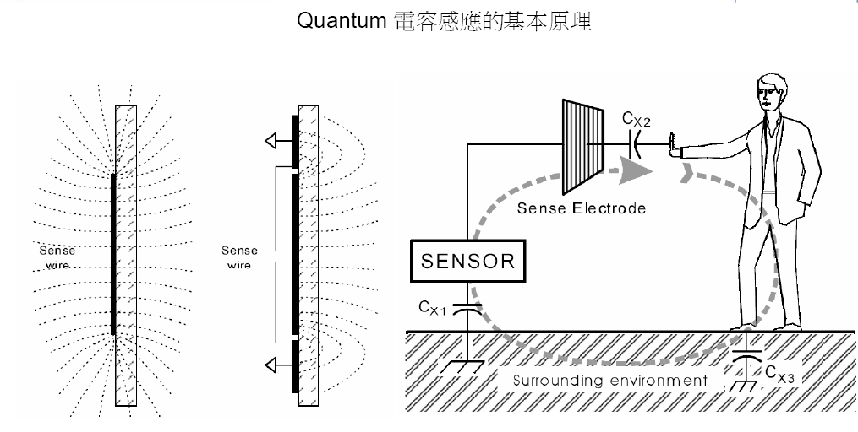
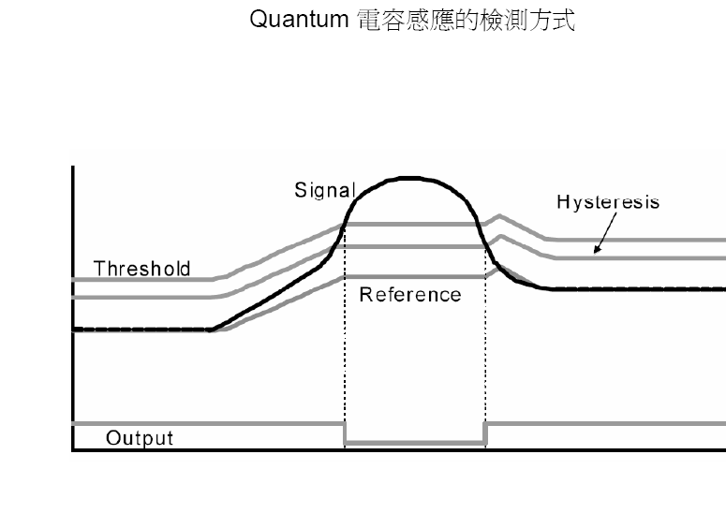

Quantum QT1101原理介绍以及在MTK平台设计应用

原理简介：当没有人体接触 感应按键的时候，实际测量到的KEYPAD容值就是Reference.

当人体接触 感应按键的时候，实际测量到的KEYPAD容值会高于门限值 ，此时QT1101 PIN30 会有个低电平的脉冲，说明有KEY 被TOUCH到，当人体离开感应按键的时候，实际测量到的KEYPAD容值会低于Hysteresis值，此时QT1101 PIN30也会有个低电平的脉冲，说明KEY已经被Release.
下图说明一个KEY 的TOUCH和Realse时 的波形（yellow= pin31 red=pin30）
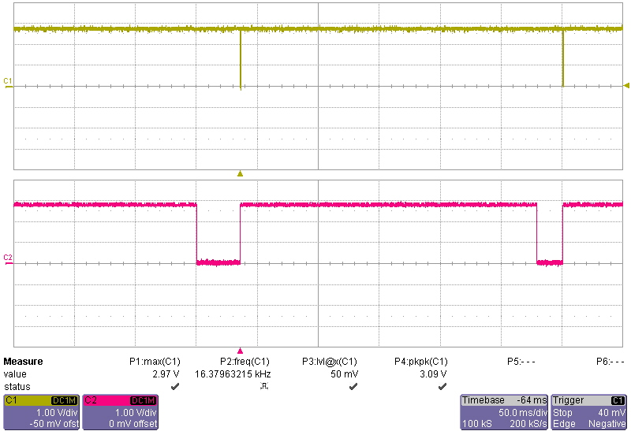

我们所说的灵敏度就是指 threshold –reference 的差值，差值越大越不灵敏反之亦然，在QT1101可以通过调整CS电容来改变灵敏度，CS越大，越灵敏。

Quantum QT1101原理介绍以及在MTK平台设计应用

QT1101特点：1 Auto calibration(自我校正)
2 Variable key sensitivity（个别按键不同灵敏度）
3 Stuck key auto re-calibration（死锁键自动重新校正）
4 Adjacent Key suppression（相邻按键抑制）
5 spread spectrum operation（展频调制，防噪音）

Quantum QT1101原理介绍以及在MTK平台设计应用

1.2 原理图设计注意事项
QT1101 可以做单点按键 和滑动按键2种情况，建议在应用这两种模式的时候打开AKS。
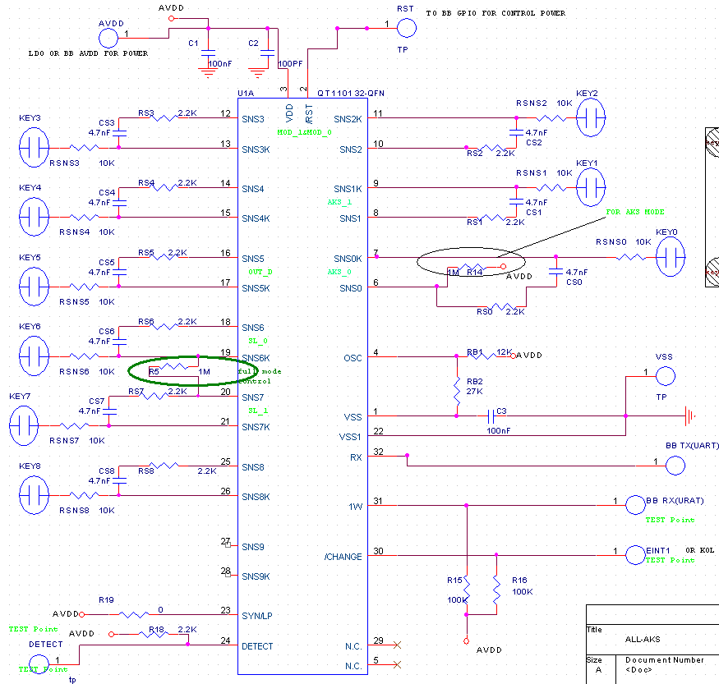

图1.2.1 为单点按键 模式下Simplified 的应用

Quantum QT1101原理介绍以及在MTK平台设计应用

说明： 一：连接关系 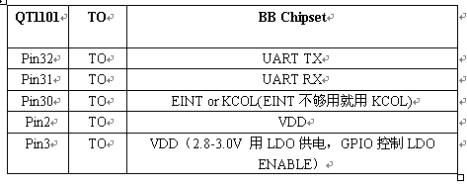
注：1：在使用触摸按键的时候，一定要有独立的POWER KEY（机械按键）做开关机动作以及挂电话功能，也需要一个侧键来唤醒触摸按键
2： VDD 的不稳定会影响灵敏的稳定度
3： 在 用GPIO拉低RST时的功耗比在LP MODE下的大一些 约：180uA—200uA,当需要考虑IDLE 功耗的时候，我们建议客户用LDO来关断VCC，这样会让QT1101强制休眠而且更省电. RB1和RB2的阻值要随LDO电源输出的电压2.8-3.0变化而变化
二： CS 电容选择
正常CS电容范围：2.2NF~50NF
材质 ：NPO ，X7R （低于X7R不推荐使用）
CS容值越大越灵敏，请根据实际LAYOUT和面板厚度做调整
EVB Board（35mm*22mm） for 4.7nF
三： OPION Resistent
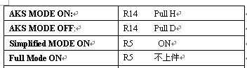

Quantum QT1101原理介绍以及在MTK平台设计应用

四：唤醒与休眠机制
用户可以根据实际情况做触摸按键的唤醒和休眠机制，这里举例说明：

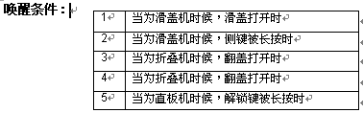

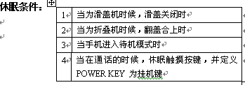

Quantum QT1101原理介绍以及在MTK平台设计应用
五：其他特点：
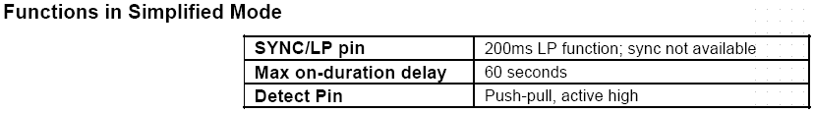
当需要更改 LP TIME ；MAX ON-DURATION DELAY等设置时候，需要在FULL mode（R5取掉）下面设置，更为详细的选择需要参考 QT1101 DATASHEET， 这里只介绍Simplified mode 的情况

1.3 keypad Layout注意事项
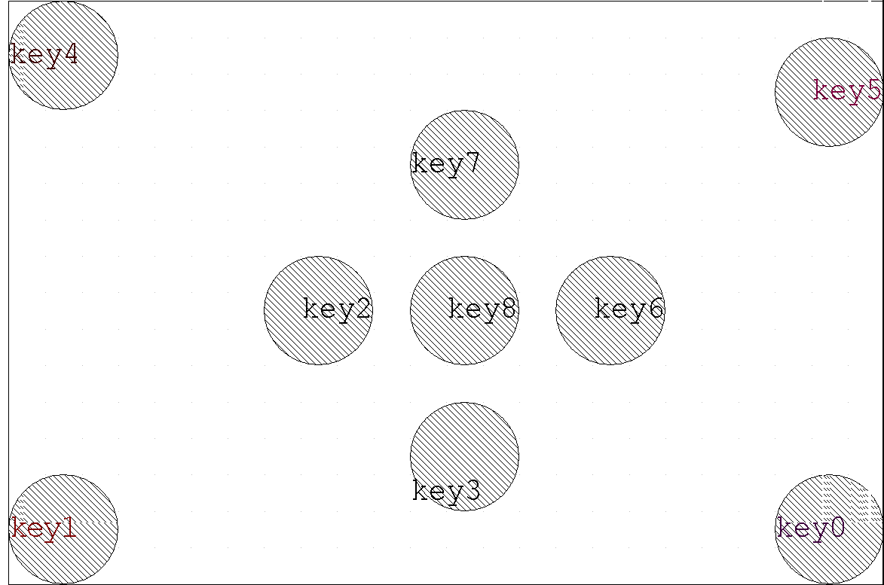

图1.3.1 为单点按键情况下的 KEYPAD LAYOUT图 ，总共用了9个KEY ，建议打开AKS

Quantum QT1101原理介绍以及在MTK平台设计应用

    - QT1101 LAYOUT Guaid

1: KEY PAD
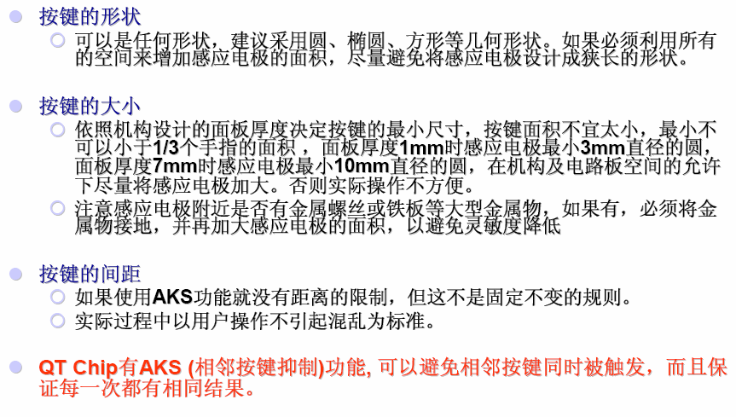
由于SIZE 和面板厚度有关系，所以需要根据实际情况调整，在我们EVB 板（35mm*22mm）上是 直径5MM的圆

2： Rules
①所有有关感应的 元件电阻电容 需要尽量靠近IC
②感应线到KEYPAD 的距离尽量最短
③感应线之间距离最少2倍线距
④感应线远离时钟线如PIN1相关线路
⑤Chipset下不能有地，也不可放在KEYPAD下方
⑥KEYPAD上下不能有地出现，地线电源线请绕开KEYPAD
⑦以上2图的 KEYPAD 位置建议不 要改动，避免引起硬件识别冲突。

1 Quantum QT1101原理介绍以及在MTK平台设计应用

⑧整个板不允许有大面积地的出现，地只能以线的方式

3：参考 LAYOUT
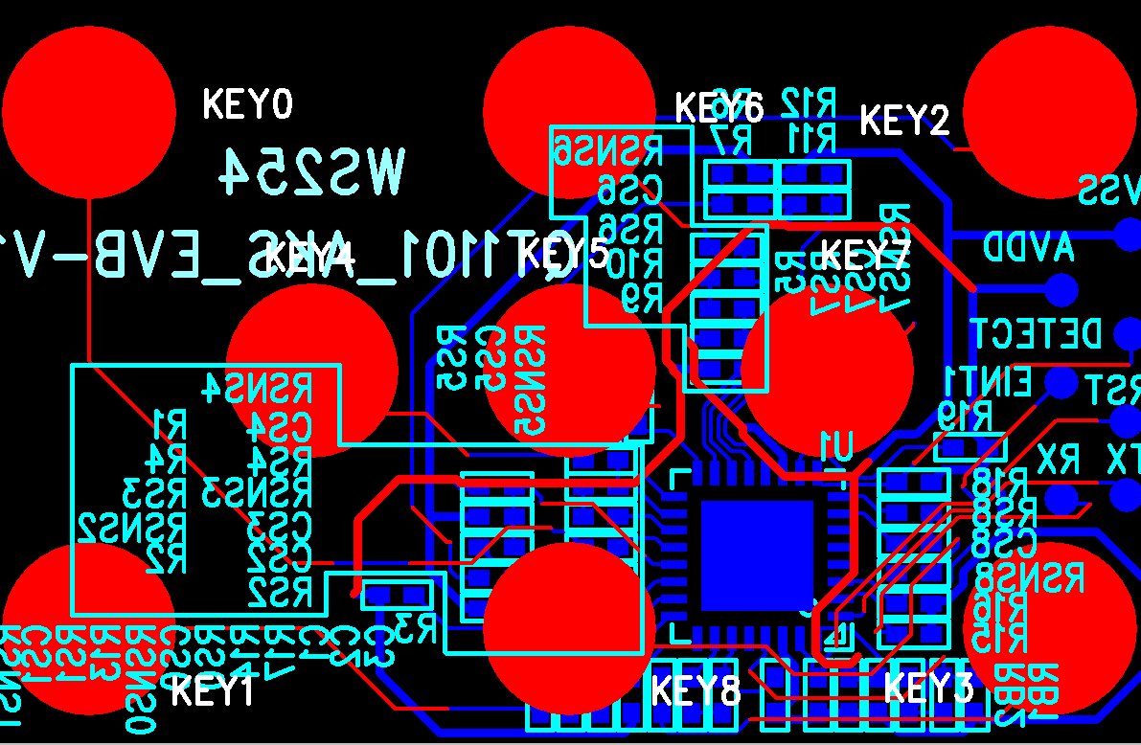

ATLAB ATA2501原理介绍以及在MTK平台设计应用
2.1 ATA2501 原理
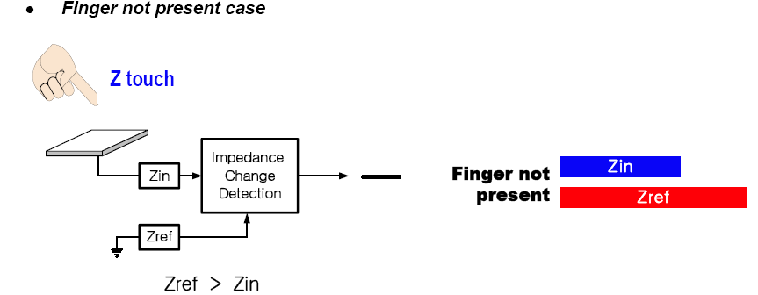
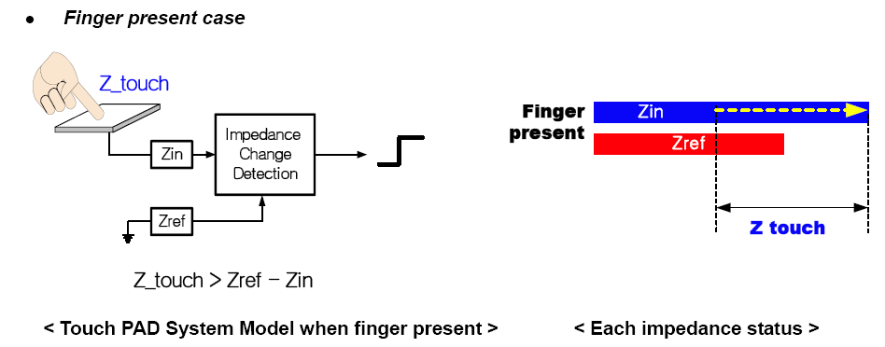

仔细比较2图 会发现当没有人体接触时候Zin<Zref， 当人体接触KEKYPAD的时候 Zin>Zref,此时有感应。 Zref-Zin的差值就是灵敏度

ATA2501特点：1 AIC （Automatic Impedance Calibration ）
2 可以通过软件实际测量到灵敏度大小
3 没有 AKS 功能（可能同时触发2个以上的按键）

2 ATLAB ATA2501原理介绍以及在MTK平台设计应用

2.2 原理图设计注意事项

ATA2501 可以做为 单点按键模式和滑动按键模式
2.2.1单点按键模式的原理图
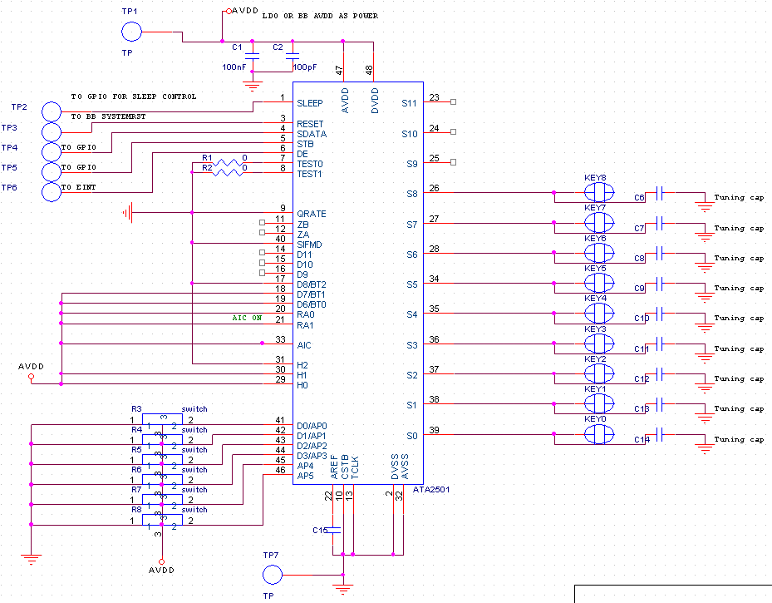
图2.2.1 是单点按键模式的原理图（AIC ON）

一：连接关系

ATLAB ATA2501原理介绍以及在MTK平台设计应用

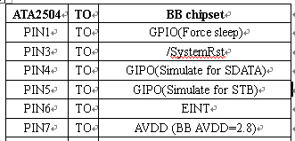
注：1：在使用触摸按键的时候，一定要有独立的POWER KEY（机械按键）做开关机动作以及挂电话功能，也需要一个侧键来唤醒触摸按键

二：唤醒与休眠机制
用户可以根据实际情况做触摸按键的唤醒和休眠机制，这里举例说明：

ATLAB ATA2501原理介绍以及在MTK平台设计应用

3-WIRE 通讯说明：
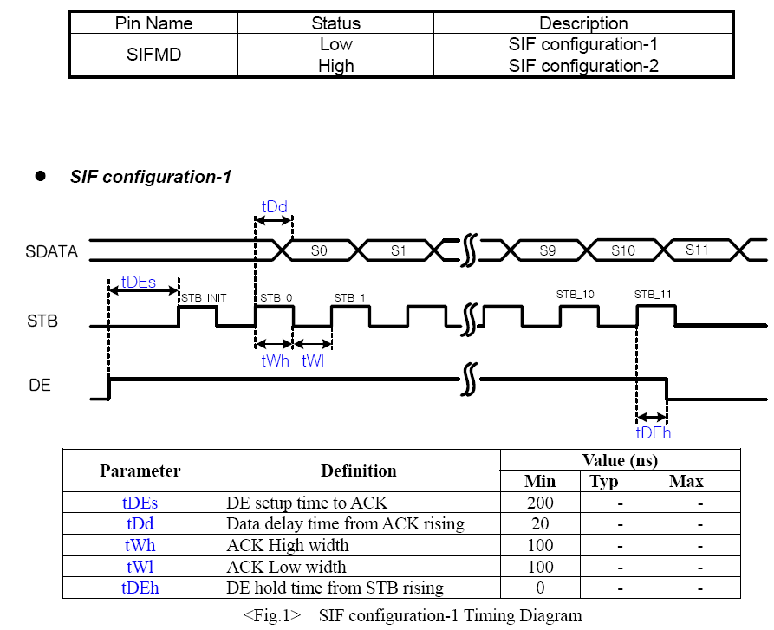

2 ATLAB ATA2501原理介绍以及在MTK平台设计应用

二： 灵敏度调节
在我们EVB 板上 我们可以调节的地方有2处，
第一处：R3-R8这6颗 OPION RES，此为调整 ALPHA值，
第二处： C6-C14这9颗 TUNING CAP， 此可以调整单独一个KEY 的灵敏度
其他 如：BT0-BT2，以及H0-H2为了方便调试我们固定取值为3

注：R3-R8 C6-C14，R1，R2，只是为了第一版TUNING用，当第二版在LAYOUT不变的前提下可以直接对这些位置PD /PU，节约空间，
R1，R2为0 R电阻，为了方便软件上DEBUG 用，TEST0，TEST1为软件DEBUG数据口

下图说明 ALPHA 定义：
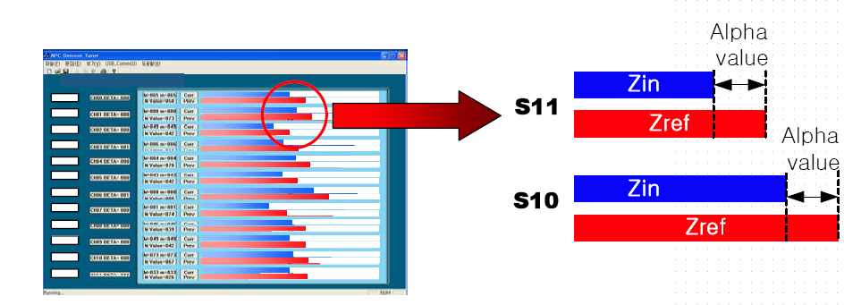

举例说明ALPHA 取值：
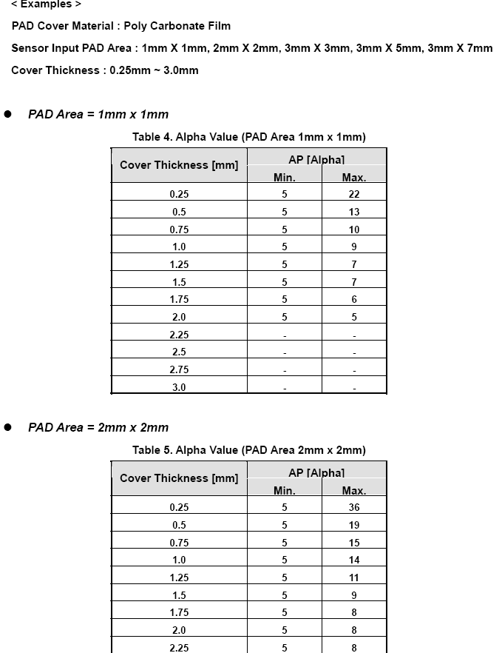

2 ATLAB ATA2501原理介绍以及在MTK平台设计应用
2.3 PCB Layout注意事项
1 KEYPAD SIZE
由于SIZE 和面板厚度和ALPHA有关系，所以需要根据实际情况调整，在我们EVB 板（35mm*22mm）上是 直径5MM的圆 。

由于 ATA2501没有AKS功能，所以可能会同时触发2个以上的按键，所以需要软件判断触发条件时候特别注意
2 RULE
①TUNING CAP要尽量靠近KEYPAD
②KEKYPAD 附近不可有电源线 地线
③感应线之间距离最少2倍线距
④感应线到KEYPAD 的距离尽量最短
⑤KEYPAD 位置可以参考QT1101 LAYOUT 图
⑥整个板不允许有大面积地的出现，地只能以线的方式
3 参考LAYOUT
